

# Via Milana, 4/A - Imola (Bo)

[www.diffusionesport.it](http://WWW.DIFFUSIONESPORT.IT)

info@diffusionesport.it

Tel. 3397005081

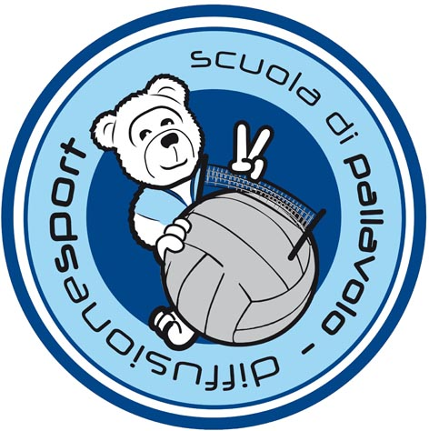



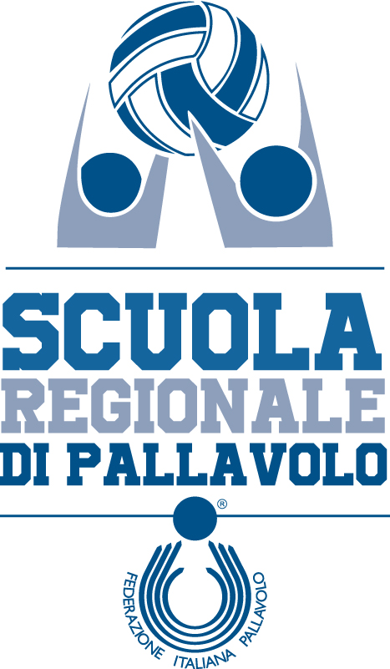

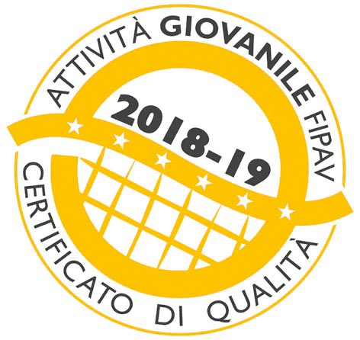

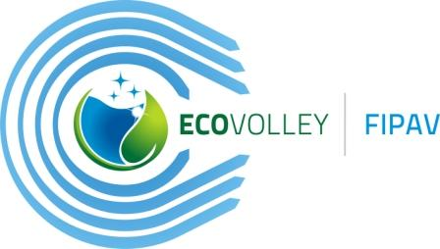

**COMUNICATO STAMPA del 10 settembre 2019**

**ARRIVANO LE SQUADRE DEL TROFEO MCDONALD’S**

**IL PRIMO TEAM A IMOLA E’ IL DEVELOPRES RZESZOW**

Con un volo da Cracovia giunge a Imola il primo team che parteciperà al 1°trofeo McDonald’s Imola, si tratta delle polacche del Developres Rzeszow in città da mercoledi sera. Giovedi mattina è la volta del Saugella Monza mentre Filottrano e Firenze hanno programmato l’arrivo venerdi.

Il programma prevede questi appuntamenti al Pala Ruggi:

Giovedi 12 settembre

ore 9.00-11.00 seduta pesi Developres Rzeszow

ore 16.00-18,30 allenamento congiunto al pala Ruggi Saugella Monza e Developres Rzeszow

ore 18.30-19.00 incontro tra le pallavoliste di serie A e un gruppo di atlete della scuola di pallavolo Diffusione Sport

Venerdì 13 settembre

ore 9.30-11.30 seduta pesi Saugella Monza

ore 17.30 semifinale Developres Rzeszow – Il Bisonte Firenze

a seguire semifinale Lardini Filottrano – Saugella Monza

Sabato 14 settembre

ore 10.00-12.00 allenamento Saugella Monza

ore 15.30 finale 3° e 4° posto

a seguire finale 1° e 2° posto

Tante le atlete di spessore mondiale o con un ricco palmares presenti a Imola. A partire da Serena Ortolani pluricampionessa italiana con all’attivo anche 3 champions e due campionati europei con la nazionale. Attesa anche per la palleggiatrice polacca Kasia Skorupka campionessa d’Italia con Casalmaggiore nel 2015 e tra le protagoniste della vittoria in Coppa Italia a Bologna nel 2018 dove le ragazzine di Diffusione Sport furono impegnate nel servizio a bordo campo.

Veronica Bisconti libero della Lardini Filottrano, la francese Christina Bauer centrale del Bisonte Firenze e l’olandese Floortije Meijners schiacciatrice della Saugella Monza sono state insieme a Busto Arsizio nella Yamamay tricolore del 2011-2012. Senza dimenticare il coach Giovanni Caprara che da medicina è arrivato in vetta in Italia e ha conquistato un mondiale con la nazionale russa.

Si invitano le testate interessate a notizie più frequenti o aggiornamenti durante il torneo di prendere contatti con Pasquale De Simone al numero 3397005081. Vi preghiamo anche di segnalarci i giornalisti, fotografi o operatori presenti al Pala Ruggi per procedere alla preparazione dell’accredito.